Муниципальное бюджетное общеобразовательное учреждение
средняя общеобразовательная школа № 12
имени Героя Советского Союза Сафонова Федора Матвеевича
городского округа Самара
Российская Федерация, 443041, г. Самара, ул. Красноармейская, 93-А
Тел./ факс: (846) 332-45-46; е-mail: inform 12 @mail.ru

Конспект открытого мероприятия,
проведённого в 4 «В» классе МБОУ СОШ №12 по теме:
час поэзии «Золотая волшебница осень».

Работу подготовила учитель нач. классов
МБОУ СОШ №12 г.о.Самара:
Ильина В.А.

Самара 03.10.2012 г.
Тема: «Золотая волшебница осень» час поэзии.
Цели: Познакомить учащихся с лирическими произведениями об осени, развивать умение воссоздавать художественные образы, выделять образные языковые средства литературы с другими видами искусств.
Задачи:
- развитие поэтического слуха, наблюдение над звукоподражанием;
- наблюдение за связью литературы с музыкой и живописью;
- рисование словесных картин;
- выразительное чтение, использование интонаций, соответствующих смыслу текста.
Ход мероприятия:
1. Звучит музыка П.И. Чайковского «Времена года».
«Пейзаж» А.Майков.
Люблю дорожкою лесною,
Не зная сам куда, брести;
Двойной глубокой колеёю
Идёшь – и нет конца пути...
Кругом пестреет лес зелёный;
Уже румянит осень клёны,
А ельник зелен и тенист;
Осинник жёлтый бьет тревогу;
Осыпался с берёзы лист
И, как ковёр, устлал дорогу...
Идёшь, как будто по водам, -
Нога шумит... а ухо внемлет
Малейший шорох в чаще, там,
Где пышный папоротник дремлет,
А красных мухоморов ряд,
Что карлы сказочные, спят...

- О каком времени года идёт речь?
- Ребята, назовите по каким признакам можно понять, что наступила осень?....
(Заслушиваются ответы детей)
- Молодцы, вы правы.
- Осень бывает разная: радостная, красочная, пышная убранством, богатая урожаем, сияющая прохладным солнцем. А другая - серая, мрачная, в лоскутах опадающей листвы, моросящим дождиком. Но люди всё равно любят осень. Осень хороша в разных нарядах, особенно всех радует золотая осень, которую мы любим за ясные дни, за голубое небо и яркость красок.
- Давайте послушаем стихотворения об осени, которые вы подготовили.

2. Чтение стихотворений русских поэтов.

Алексей Толстой
Осень. Обсыпается весь наш бедный сад,
Листья пожелтелые по ветру летят;
Лишь вдали красуются, там на дне долин,
Кисти ярко-красные вянущих рябин.
Весело и горестно сердцу моему,
Молча твои рученьки грею я и жму,
В очи тебе глядючи, молча слезы лью,
Не умею высказать, как тебя люблю.
«Листопад.» И.Бунин
Лес, точно терем расписной,
Лиловый, золотой, багряный,
Весёлой, пестрою стеной
Стоит над светлою поляной.
Берёзы жёлтою резьбой
Блестят в лазури голубой,
Как вышки, елочки темнеют,
А между клёнами синеют,
То там, то здесь в листве сквозной
Просветы в небо, что оконца.
Лес пахнет дубом и сосной,
За лето высох он от солнца,
И Осень тихою вдовой
Вступает в пёстрый терем свой.

- Ребята, а вы знаете как в древности называли сентябрь?
ХМУРЕНЬ - за частое ненастье.
(Учащиеся зачитывают стихотворения по фонограмму «Шум дождя»)
«Нивы сжаты, рощи голы...» С. Есенин
Нивы сжаты, рощи голы,
От воды туман и сырость.
Колесом за сини горы
Солнце тихое скатилось.
Дремлет взрытая дорога.
Ей сегодня примечталось,
Что совсем-совсем немного
Ждать зимы седой осталось...

- Осень… Золотое время года, поражающее богатством цветов, плодов, фантастическим сочетанием красок: от ярких, бросающихся в глаза, до размыто-прозрачных полутонов.
- Есть в осени и особая пора. Послушайте, как об этих днях говорит Ф.И. Тютчев.
«Есть в осени первоначальной» Ф. Тютчев
Есть в осени первоначальной
Короткая, но дивная пора —
Весь день стоит как бы хрустальный,
И лучезарны вечера...
Пустеет воздух, птиц не слышно боле,
Но далеко еще до первых зимних бурь
И льется чистая и теплая лазурь
На отдыхающее поле...

- Как вы думаете, о каких днях идёт речь?
- Правильно, это «бабье лето». Все мы очень любим эти осенние дни за ласковое солнышко, тёплый ветерок и красоту природы.
- Какой месяц следует за сентябрём? (Октябрь)
- У октября старинное название – ГРЯЗНИК, ЗИМНИК, ЛИСТОБОЙ все эти названия отражали состояние погоды и природы.
(учащиеся зачитывают стихотворения под музыку П.И. Чайковского «Осенняя песня»
«Октябрь уж наступил...» А. Пушкин
Октябрь уж наступил — уж роща отряхает
Последние листы с нагих своих ветвей;
Дохнул осенний хлад — дорога промерзает.
Журча еще бежит за мельницу ручей,
Но пруд уже застыл; сосед мой поспешает
В отъезжие поля с охотою своей,
И страждут озими от бешеной забавы,
И будит лай собак уснувшие дубравы.
«Славная осень» Н. Некрасов
Славная осень! Здоровый, ядреный
Воздух усталые силы бодрит;
Лед неокрепший на речке студеной
Словно как тающий сахар лежит;
Около леса, как в мягкой постели,
Выспаться можно – покой и простор!
Листья поблекнуть еще не успели,
Желты и свежи лежат, как ковер.
Славная осень! Морозные ночи,
Ясные, тихие дни...
Нет безобразья в природе! И кочи,
И моховые болота, и пни –
Всё хорошо под сиянием лунным,
Всюду родимую Русь узнаю...
Быстро лечу я по рельсам чугунным,
Думаю думу свою...
«Октябрьский рассвет» И. Бунин
Ночь побледнела, и месяц садится
За реку красным серпом.
Сонный туман на лугах серебрится,
Черный камыш отсырел и дымится,
Ветер шуршит камышом.
Тишь на деревне. В часовне лампада
Меркнет, устало горя.
В трепетный сумрак озябшего сада
Льется со степи волнами прохлада...
Медленно рдеет заря.
- Старинное название ноября – ПОЛУЗИМНИК, СТУДЕНЬ. По народным приметам ноябрь считался воротами зимы, сумерками года.
«Уж небо осенью дышало...» А. Пушкин
Уж небо осенью дышало,
Уж реже солнышко блистало,
Короче становился день,
Лесов таинственная сень
С печальным шумом обнажалась.
Ложился на поля туман,
Гусей крикливых караван
Тянулся к югу: приближалась
Довольно скучная пора;
Стоял ноябрь уж у двора.
Осенью А. Плещеев
Осень наступила,
Высохли цветы,
И глядят уныло
Голые кусты.

Вянет и желтеет
Травка на лугах,
Только зеленеет
Озимь на полях.

Туча небо кроет,
Солнце не блестит;
Ветер в поле воет;
Дождик моросит.

Воды зашумели
Быстрого ручья,
Птички улетели
В тёплые края.

- Да, осень — самое выразительное время года. Хочется застыть в восторге от разноцветья осенних красок. Любуйся — не налюбуешься!

3. Конкурс «Осенние загадки».
- Ребята, мы с вами прочитали и послушали много красивых стихов русских поэтов об осени.
- А сейчас я хочу вам предложить конкурс: «Осенние загадки».

Пришла без красок и без кисти,
И перекрасила все листья. (осень)

Сам не видит и не слышит,
Ходит, бродит, рыщет, свищет.
Кто на встречу попадётся –
Обнимает и дерётся. (ветер)

Без пути и без дороги
Ходит самый длинноногий
В тучах прячется, во мгле,
Только ноги на земле. (дождь)
Как на нашей грядке
Выросли загадки –
Сочные да крупные,
Вот такие круглые.
Летом зеленеют,
Осенью краснеют. (помидор)

Расту на грядке я –
Длинная, красная, хвостатая. (морковь)

Бордовые, пузатые, как бочки,
Сидят в земле поодиночке.(свекла)

Сарафан на сарафан,
Платьице на платьице.
А как станешь раздевать,
Досыта наплачешься. (лук)

Неказиста, шишковата,
А придет на стол она,
Скажут весело ребята:
"Ну рассыпчата, вкусна!" (картошка)

Наши поросятки выросли на грядке,
К солнышку бочком, хвостики крючком. (огурцы)

Сидит – зеленеет, падает – желтеет, лежит – чернеет. (Лист)
- Молодцы!
4. Подведение итогов.
- Ребята, сегодня мы украсили наш класс вашими работами. Вы нарисовали осенние пейзажи. Кто-то изобразил лес, попытался отразить красоту осенней природы, а кто-то нарисовал наш город, его парки. Есть даже работа, на которой изображен школьный сквер, застывший в осеннем листопаде. Все они, как и сама хозяйка-осень, очень красочные и многоцветные. Молодцы!
- Давайте рассмотрим их повнимательнее.
(Дети рассматривают работы под чтение стихов)
1-й ученик:
Птицы улетают в теплые края,
И деревья желтые осенью стоят.
Падают листочки, в воздухе кружа,
Стройные березки на ветру дрожат.

2-й ученик:
Расцветают астры в цветнике моем,
Я букетик сделаю, отнесу их в дом.
Пахнут они осенью, яркие цветы —
Не найдешь прекраснее этой красоты.
3-й ученик:
Клинья журавлиные по небу плывут
И в края далекие нас с тобой зовут.
Вот они, крикливые, улетают вдаль,
Лета улетевшего нам немного жаль.
4-й ученик:
И зима холодная скоро подойдет,
Люди будут праздновать скоро Новый год.
А пока хозяйкою осень здесь царит,
Мелким-мелким дождиком тихо моросит.
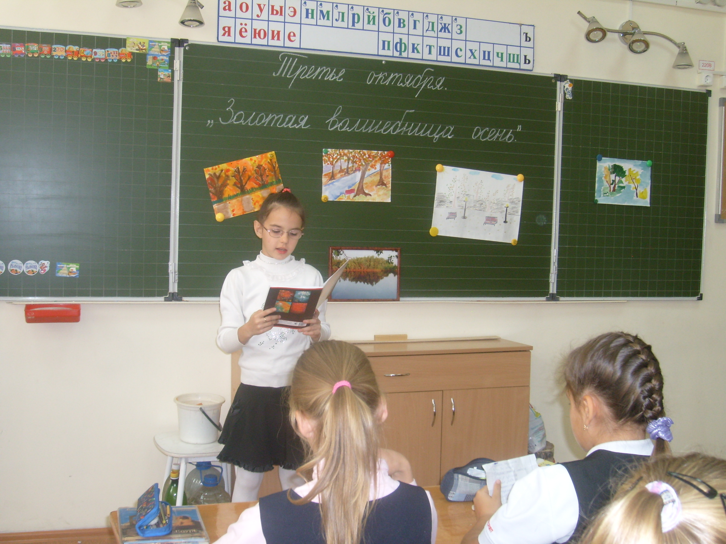
- За окнами сейчас осень… По-разному мы называем её: холодной, золотой, щедрой, дождливой, грустной… Но, как бы там ни было, осень – прекрасно время года, это время сбора урожая, подведение итогов полевых работ, это начало учебы в школе, это подготовка к долгой и холодной зиме… И как бы там ни было на улице – холодно или тепло – родная земля всегда прекрасна, привлекательна, очаровательна!

